唐哥强化必刷3000题
  - 第4讲 电功率与电能 第219至292题 忠实数字化稿
江苏专转本电子信息大类—全程直播精讲 平台ID：讲电子的唐哥
原资料：30000.pdf 第52—65页。保留74个原编号及原稿重复的“三、计算题”标题；题干、选项、公式、填答位置及全部题图按源页核对。
原题未附答案，本册保留无答案状态。缺字、疑似印误和缺条件均保留原貌，编校说明单列于文末；新增答案独立成册。
目录
一、填空题 2
二．选择题 3
二、判断题 5
三、计算题 6
三、计算题 8
校注：原稿疑点与处理记录 29

一、填空题
219. 电功率的单位是________，表示单位时间内消耗或产生的________。
220. 一个元件吸收的功率为负值，说明它在________功率。
221. 当某元件的电压与电流参考方向一致时，公式 $p=ui$ 表示该元件________功率。
222. 电压源与电流源并联时，总输出功率等于________。
223. 当电流参考方向与元件两端电压参考方向一致时，若$P=UI>0$，则表示元件________功率。
224. 当电流参考方向与元件两端电压参考方向相反时，若$P=-UI<0$，则表示元件________功率。
225. 推广公式有$P=$________ $P=$________ $P=$________ $P=$_______。
226. 在一个电路中，若一个电阻$R$ 两端的电压$V$ 为$10V$，且通过它的电流$I$ 为$2A$，则该电阻消耗的功率$P$ 为 __________$W$。
227. 已知某用电器的电阻为$484Ω$，通过它的电流为$0.5A$，则该用电器的电功率为_____$W$，若工作$2$ 小时，则消耗的 电能为______$J$。
228. 一台电视机功率为$150W$，连续工作$10$ 小时，消耗的电能为______$kWh$。
229. 电解铝工业是耗能大户，每吨电解铝耗电$10000$ 度电以上。某电解铝工厂通过改革将电解铝的耗电率降低了接近 $10$%，该厂每年生产电解铝近$1000$ 万吨。每年可节约电_________度用电成本（以每度工业用电$0.53$ 元来计算） 降低多少________元?
230. 某五号可充电电池的规格为：$1.2V$，$2000mAh$。该电池充足电后，电池所含的电能为多少________？ 如果充电效率为$50$%，当充电电流为$250mA$ 时，充电时间应为多少________?

二．选择题
231. 如图所示，下面正确的选项是（ ）
$A$. 电流源发出功率$90W$，电阻吸收功率$90W$
$B$. 电流源吸收功率$90W$，电阻发出功率$90W$
$C$. 电流源发出功率$-90W$，电阻吸收功率$90W$
$D$. 电流源吸收功率$90W$，电阻发出功率$-90W$
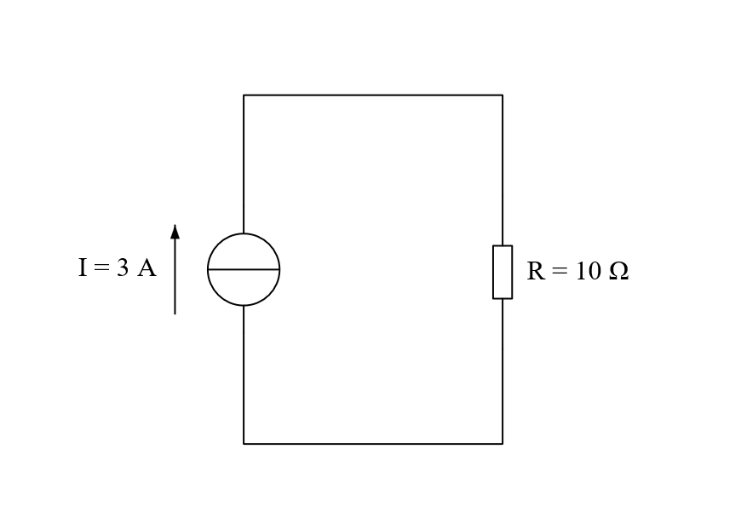
232. 如图，当红灯和黄灯分别串联和并联时，下面叙述正确的是（ ）
$A$. 串联时黄灯消耗功率更高，并联时红灯消耗功率更高
$B$. 串联时红灯消耗功率更高，并联时黄灯消耗功率更
$C$. 串联时黄灯消耗功率更高，并联时两者消耗功率一样高
$D$. 串联时两者消耗功率一样高，并联时两者消耗功率一样高
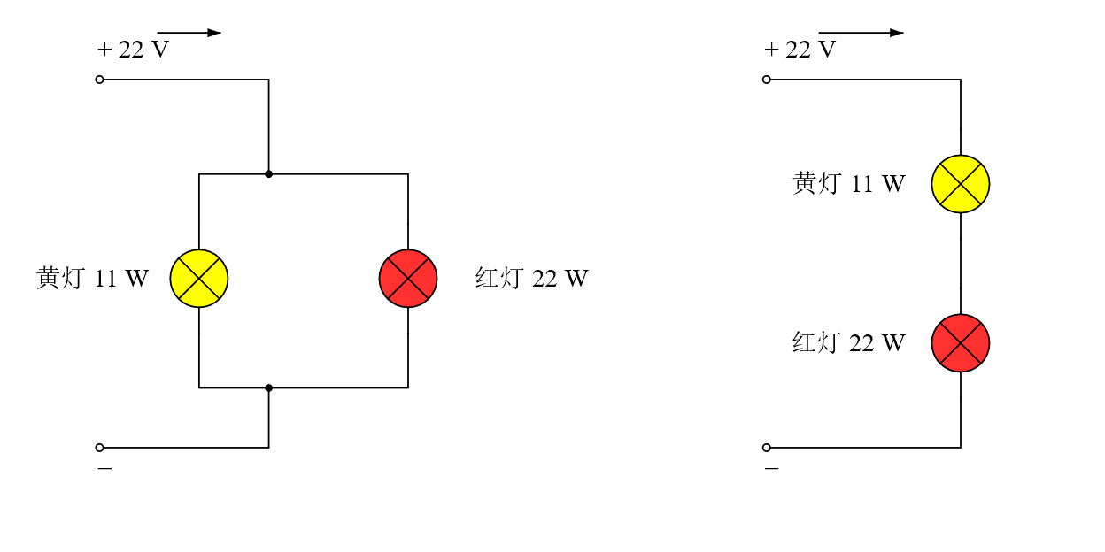

二、判断题
233. 一个元件吸收的功率为负值，说明它在发出功率。（ ）
234. 电压源与电流源并联时，总输出功率等于二者功率之和。 （ ）
235. 在任何情况下，电功率$P = UI$的计算结果均为正值，表示电器总是消耗电能。（ ）
236. 在电路中，任意元件的功率总是非负的，即元件总是消耗功率，不可能产生功率。（ ）
237. 电功率是单位时间内所做的电功，而电能是在一定时间内电场力所做的功。（ ）
238. 如果一个电灯泡标有“$100$ 瓦”，这表示它每秒钟消耗$100$ 焦耳的电能。 （ ）
239. 电功率是表示消耗电能多少的物理量。（ ）
240. 电能可以转化为光能、热能、机械能等其他形式的能。（ ）
241. 用电器工作时间越长，其电功率就越大。（ ）
242. 电功率反映了电流做功的快慢。（ ）
243. 电能是过程量，电功率是状态量。（ ）
244. $1$ 千瓦时比$1$ 焦耳大，所以千瓦时不是电能的单位。（ ）
245. 电功率的单位“瓦特”是为了纪念科学家瓦特而命名的。（ ）
246. $1kW·h = 3.6×{10}^{6}J$。（ ）
247. 电流做功越多，电功率一定越大。（ ）
248. 电能的单位只有“度”，没有其他单位。（ ）
249. 电功率公式 $P = \frac{W}{t}$ 中，$W$表示电功，$t$表示时间。（ ）
250. 在任何电路中，电功率都可以用 $P = UI$ 来计算。（ ）
251. 若电压不变，电流增大，则电功率减小。（ ）
252. 电阻越大，电功率一定越大。（ ）
253. 对于纯电阻电路，$P = I^{2}R$ 和 $P = \frac{U^{2}}{R}$ 都适用。（ ）

三、计算题
254. 一只$220v$、$100W$ 的白炽灯，接在$220V$ 的电源上，每天工作$4.5$ 小时，一个月( $30$ 天）消耗电能为多少度。

255. 一盏$LED$ 灯的功率为$15W$，每天使用$6$ 小时，一个月（按$30$ 天计算）消耗多少千瓦时的电能？

256. 一台电热水器的功率为$2000W$，若每天使用$1$ 小时，一个月（$30$ 天）消耗多少度电？

257. 某家庭使用一台功率为$1200W$ 的电磁炉，每天使用$0.5$ 小时，若电价为$0.6$ 元/千瓦时，一个月（$30$ 天）需支付 多少电费？

258. 一只标有“$220V$、$60W$”的白炽灯，接在$220V$ 电源上，每天使用$3$ 小时，一个月（$30$ 天）消耗多少电能？

259. 一台电风扇的功率为$50W$，若连续运行$10$ 小时，消耗多少千瓦时的电能？

260. 有两个灯泡，分别标有“$12V$、$6W$”和“$12V$、$3W$”，将它们并联后接入$12V$ 电源中，哪个灯泡更亮？为什么？

261. 一只“$220V$、$40W$”的灯泡，若接在$110V$ 电源上，其实际功率是多少？（假设电阻不变）

262. 某教室安装了$20$ 盏日光灯，每盏功率为$36W$，每天使用$5$ 小时，一个月（$30$ 天）共消耗多少电能？

263. 一台功率为$3000W$ 的空调，若运行$3$ 小时，消耗多少度电？若电价为$0.55$ 元/千瓦时，需支付多少电费？

264. 一只“$220V$、$75W$”的灯泡，每天使用$4$ 小时，一个月（$30$ 天）消耗的电能为多少度？

265. 有两个电阻，分别为$R_{1} = 10Ω$和$R_{2} = 20Ω$，串联后接在$30V$ 电源上，电路的总功率是多少？

266. 一只“$110V$、$100W$”的灯泡，若接在$220V$ 电源上，实际功率是多少？会发生什么现象？

267. 某家庭一个月（$30$ 天）共使用了$150$ 千瓦时的电能，若电价为$0.5$ 元/千瓦时，总共需支付多少电费？

268. 一台功率为$500W$ 的电饭煲，每天使用$1$ 小时，一个月（$30$ 天）消耗多少度电？若电价为$0.6$ 元/千瓦时，需支付 多少电费？

269. 有两个灯泡，分别标有“$220V$、$60W$”和“$220V$、$100W$”，将它们并联后接入$220V$ 电源中，哪个灯泡更亮？如果 改为串联，情况又如何？

270. 一只“$100Ω$，$100W$”的电阻与$120V$ 电源相串联，至少要串入多大的电阻$R$ 才能使该电阻正常工作？电阻$R$ 上消 耗的功率又为多少？

271. 设有$100Ω$、$1W$ 的电阻使用于直流电路，问作用于该元件的电流、电压值不得超过多大?

三、计算题
272. 求元件$A$吸收的功率；
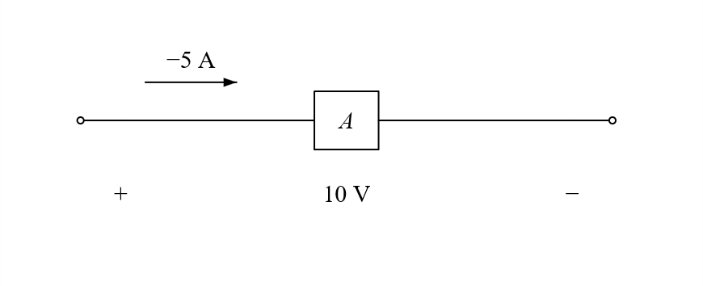

273. 求元件$B$产生的功率；
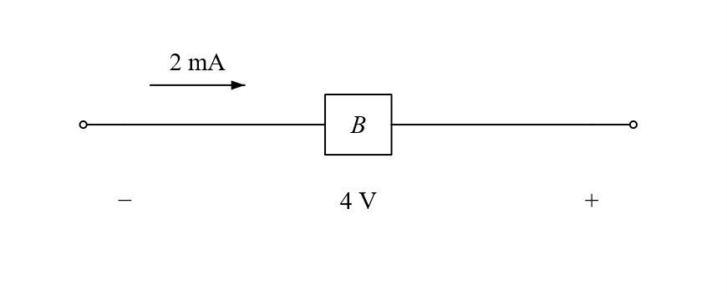

274. 若元件$C$产生的功率为$10W$，求电流$i$；
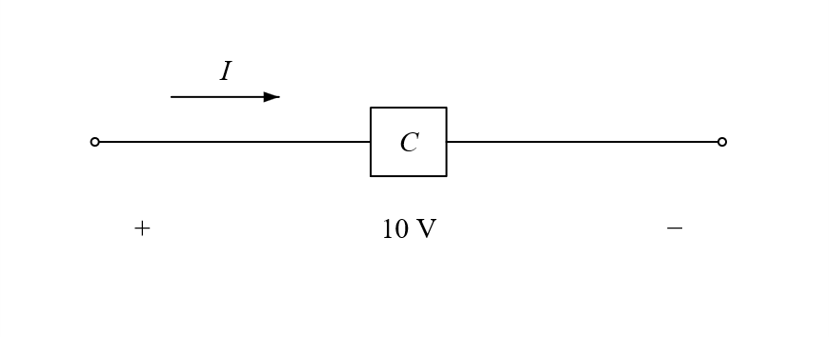

275. 在图所示电路中，已知$U_{1}=1V$，$U_{2}=-6V$，$U_{3}=-4V$，$U_{4}=5V$，$U_{5}=-10V$；$I_{1}=1A$，$12=-3A$，$I_{3}=4A$，$I_{4}=-1A$，$I_{5}=-3A$。试求：（$1$）各二端元件的功率；（$2$）整个电路的功率。
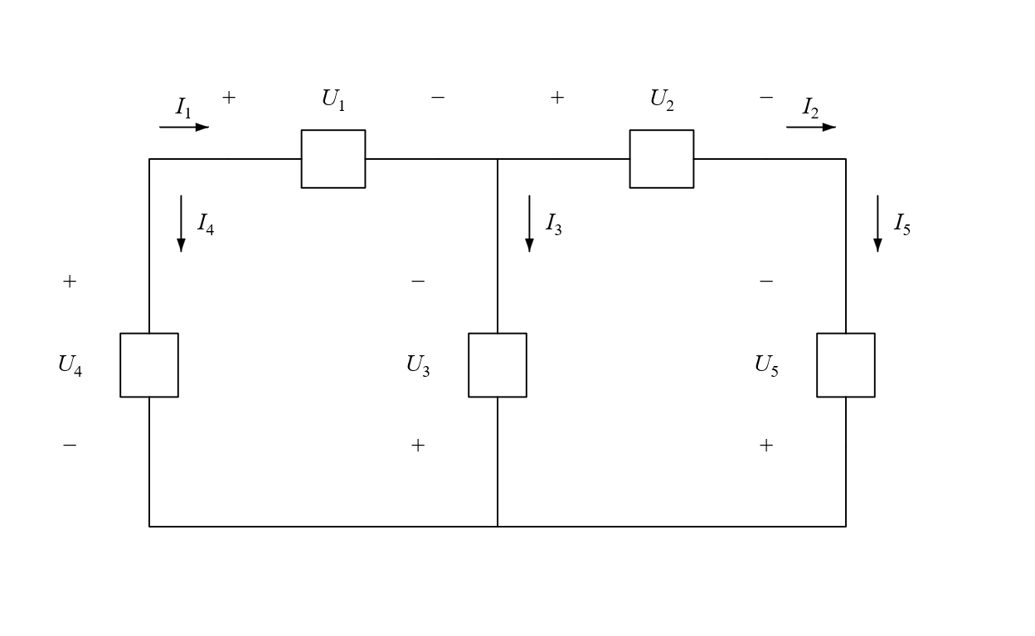

276. 计算如图所示电路中各元件的功率，判断是吸收还是发出功率，并校验功率平衡关系。
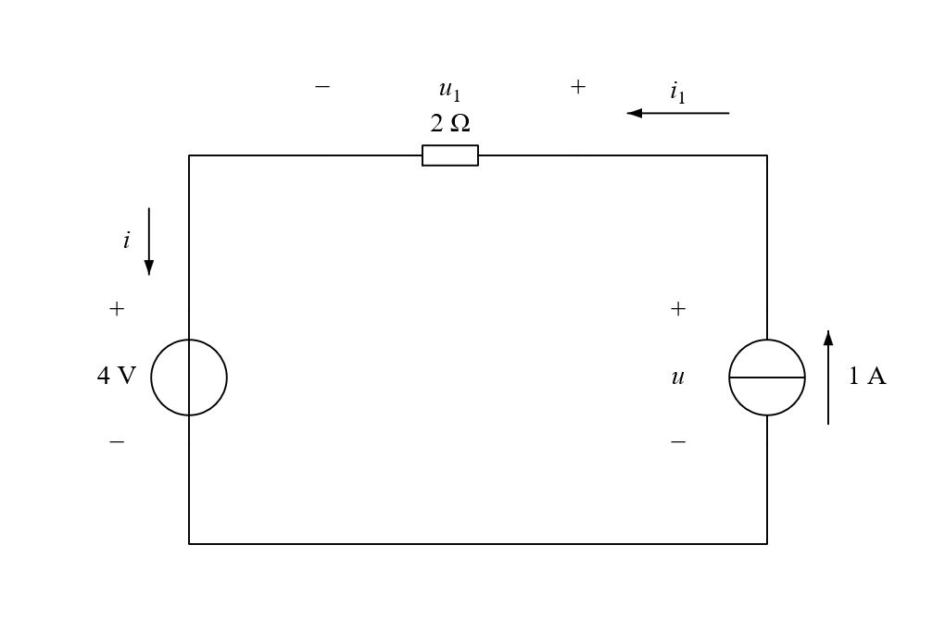

277. 在图（$a$）及（$b$）中，若电流均为$2A$，且均由$a$流向$b$，求该两元件吸收或产生的功率；
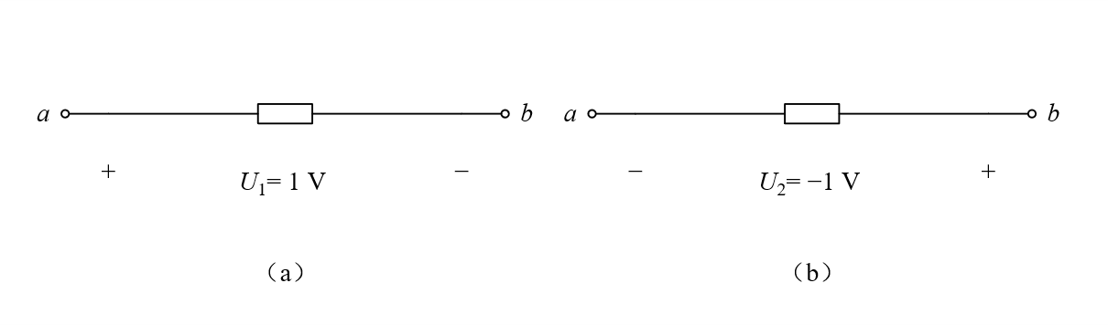

278. 在图（$b$）中，若元件产生的功率为$4W$，求电流。

279. 试计算图所示的电路中每个电阻消耗的功率及每个电源所产生的功率。
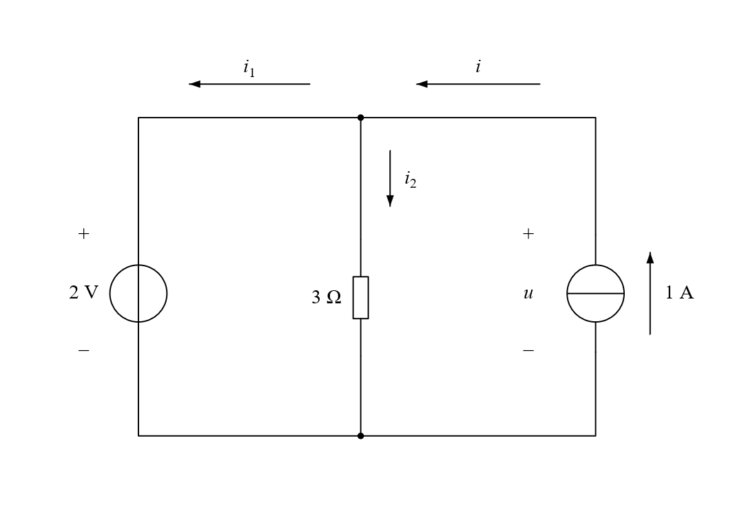

280. 试计算图所示的电路中每个电阻消耗的功率及每个电源所产生的功率。
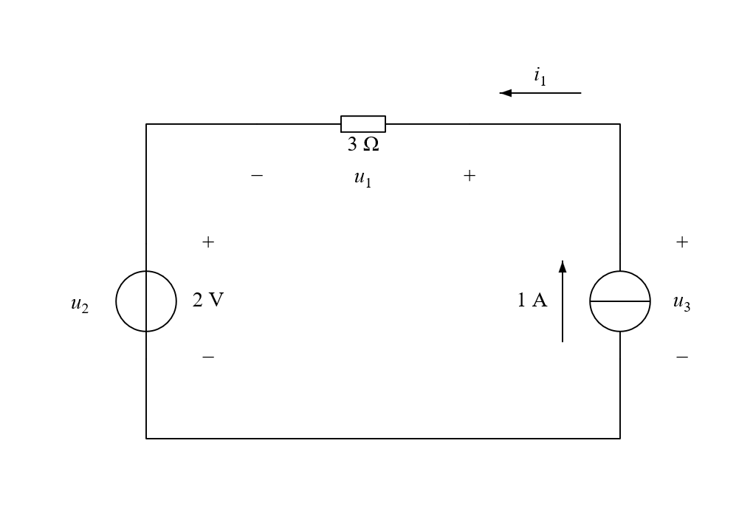

281. 试计算图所示的电路中每个电阻消耗的功率及每个电源所产生的功率。
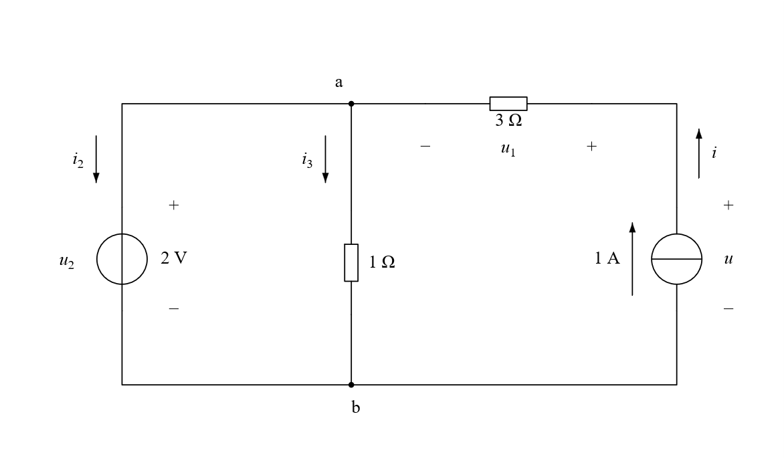

282. 求图电路中的$i_{1}$和$u_{ab}$。
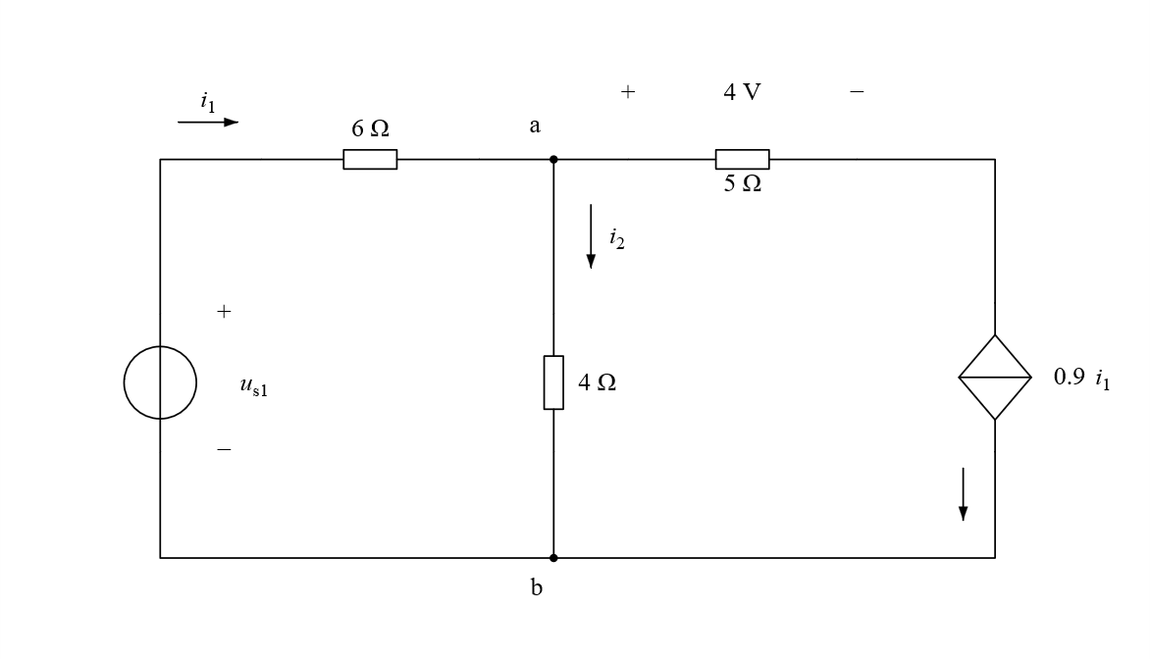

283. 求图电路中的$i_{1}$和$u_{ab}$。
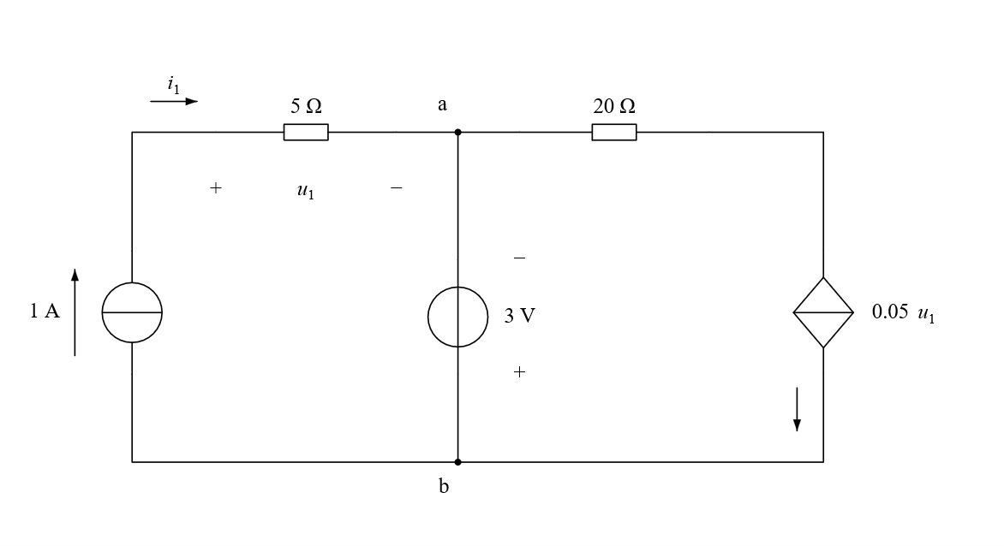

284. 电路如图所示，求当 $R$ 分别为：①$R=10Ω$，②$R=20Ω$ 时，$R$ 和电流源两端的电压及电流源的功率
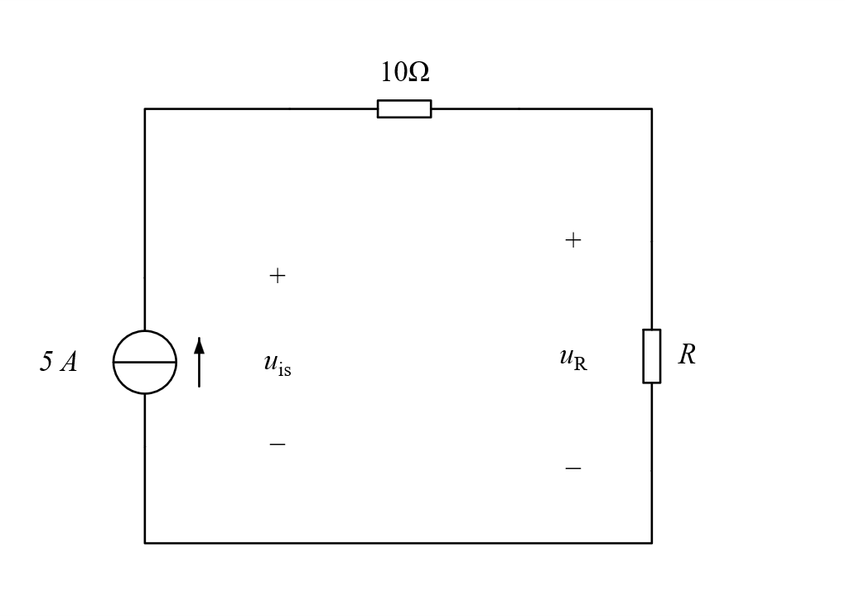

285. 求电流 $I_{2}$
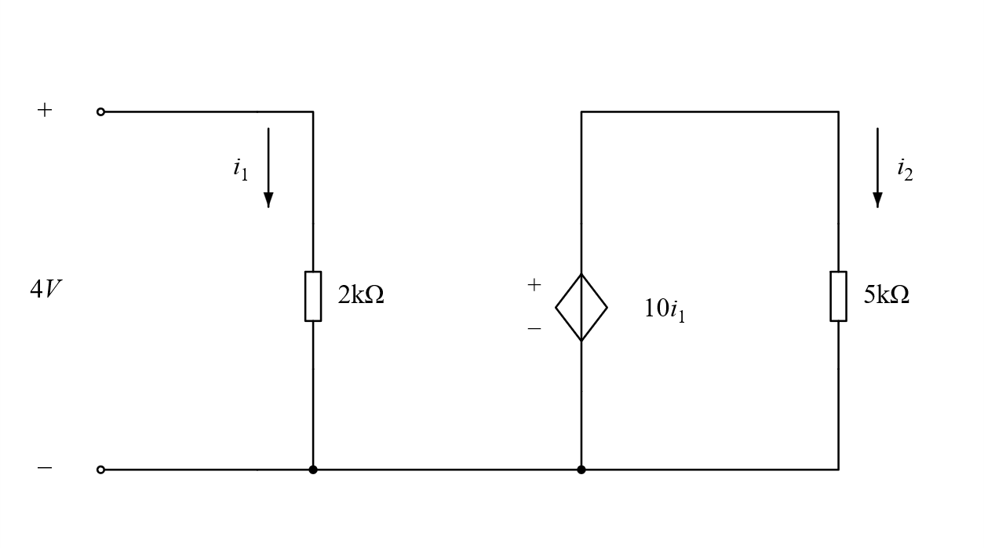

286. 试求每个元件发出或吸收的功率。
〔编校：原左图〕
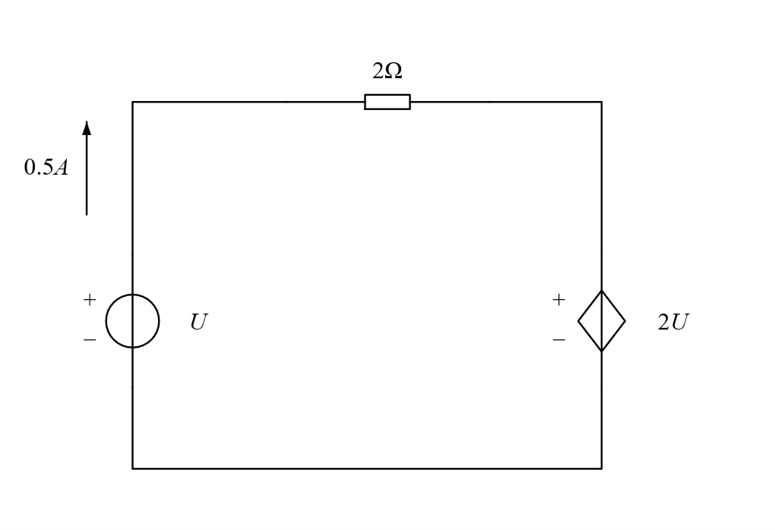
〔编校：原右图〕
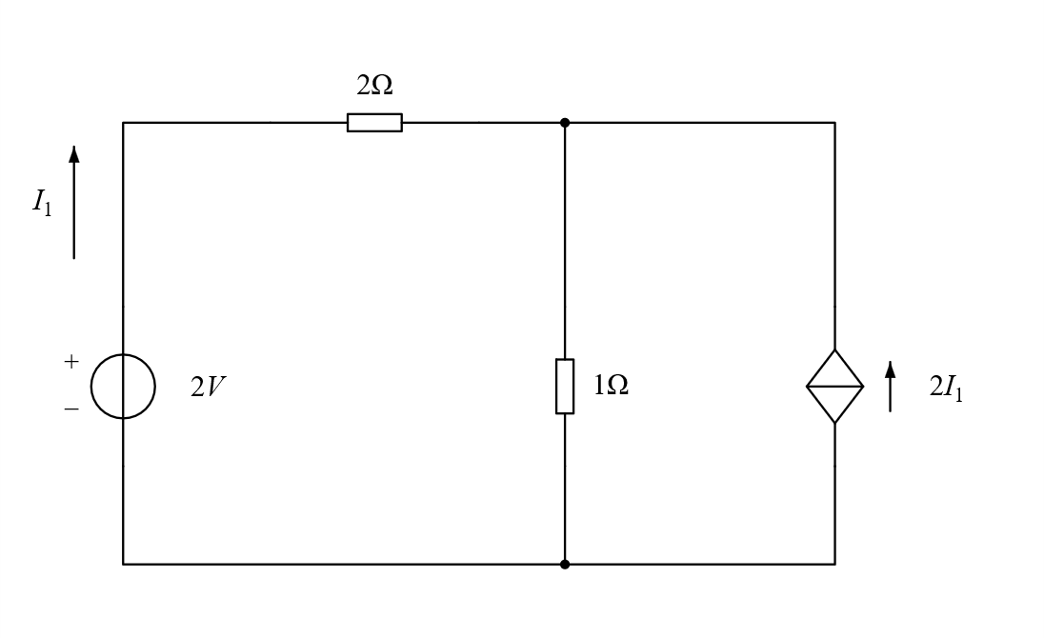

287. 求两个独立源的功率
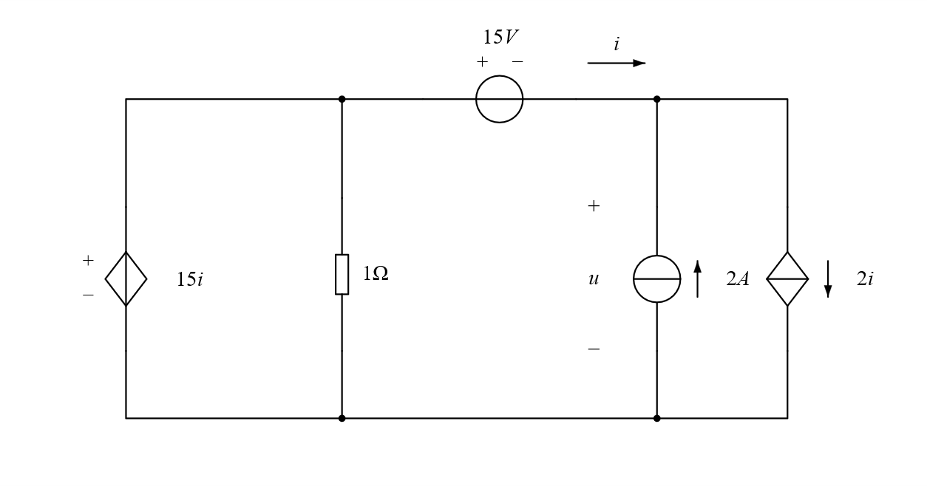

288. 所示两电路中的电压 $U_{1}$ 及受控电源的功率。
〔编校：原左图〕
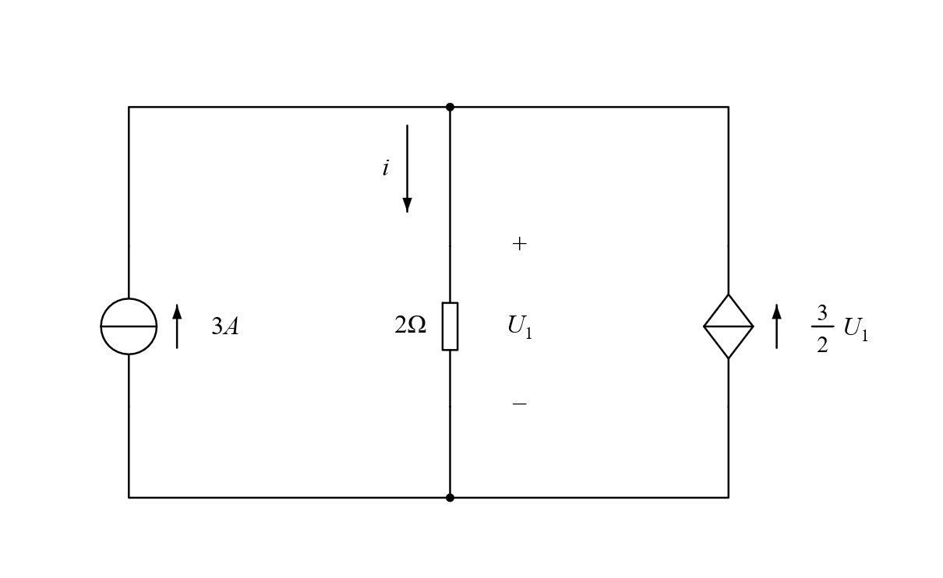
〔编校：原右图〕
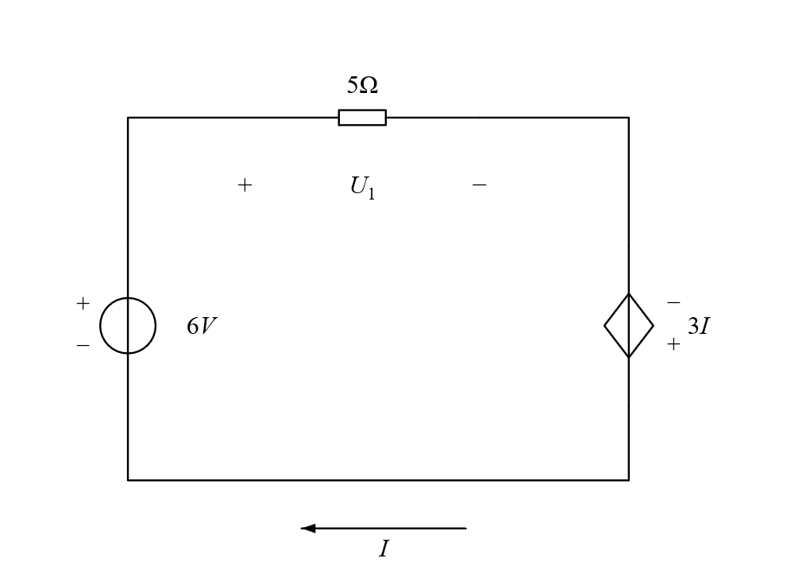

289. 已知题$1-17$（$a$）图中，$R = 2 Ω$，$i = 1 A$，求电流 $i$。
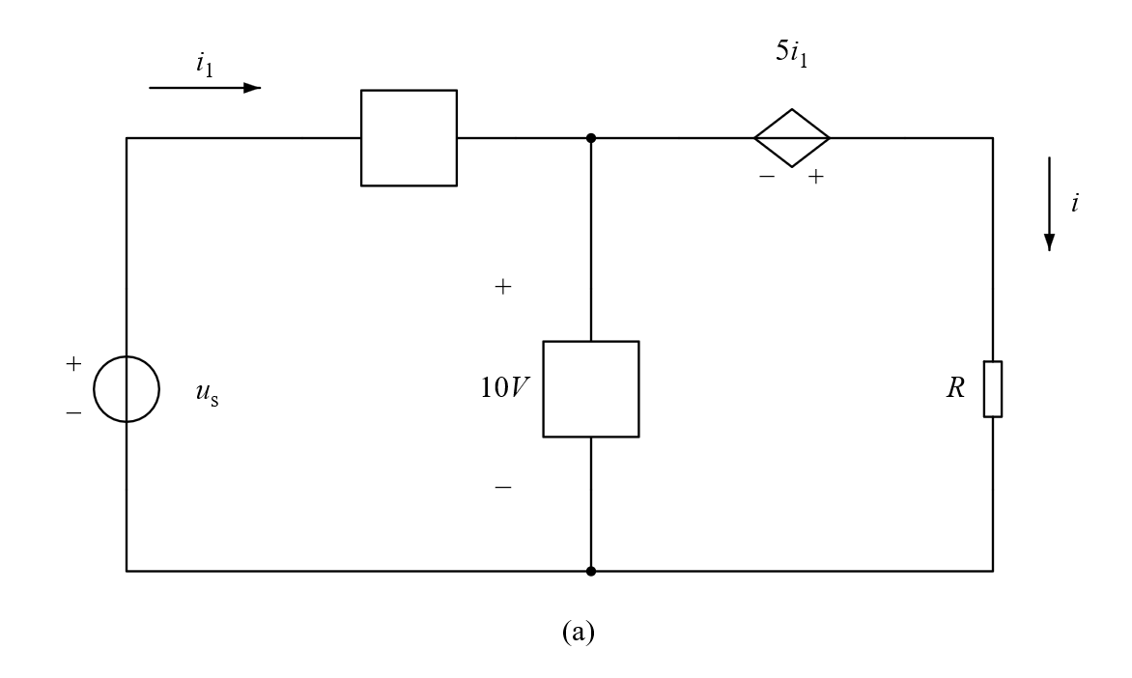
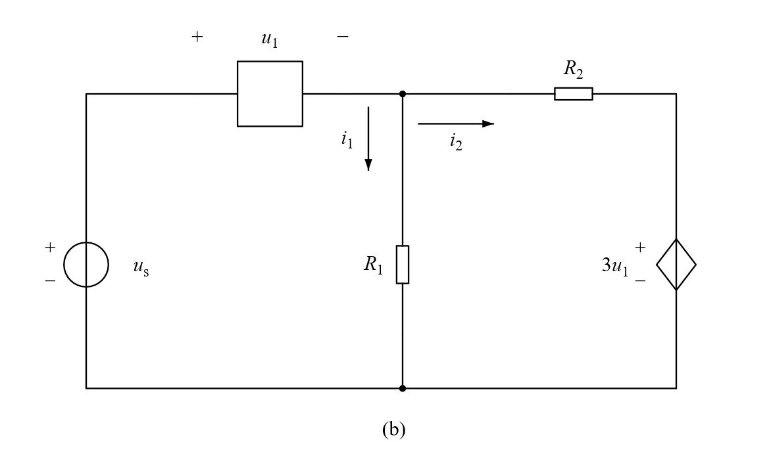

290. 已知题（$b$）图中，$u_{s} = 10 V$，$i = 2 A$，$R = 4.5 Ω$，$R_{2} = 1 Ω$，求电流 $i$。

291. 图所示电路中控制量 $I_{1}$ 及电压 $U_{o}$
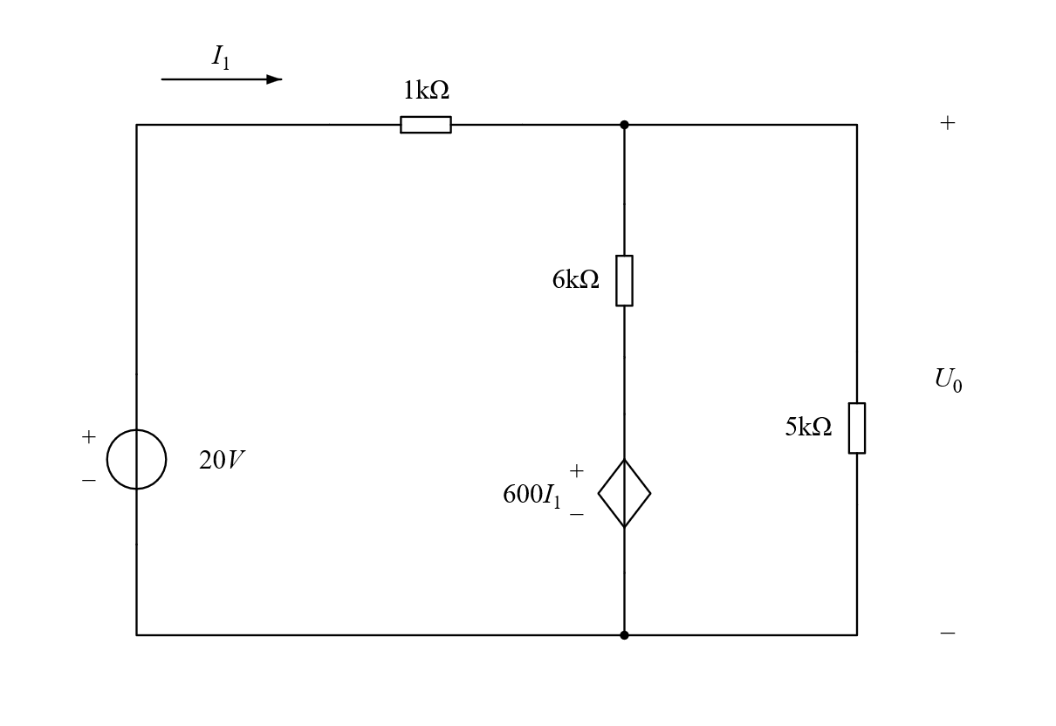

292. 图所示电路中控制量 $u_{1}$ 及电压 $u_{o}$
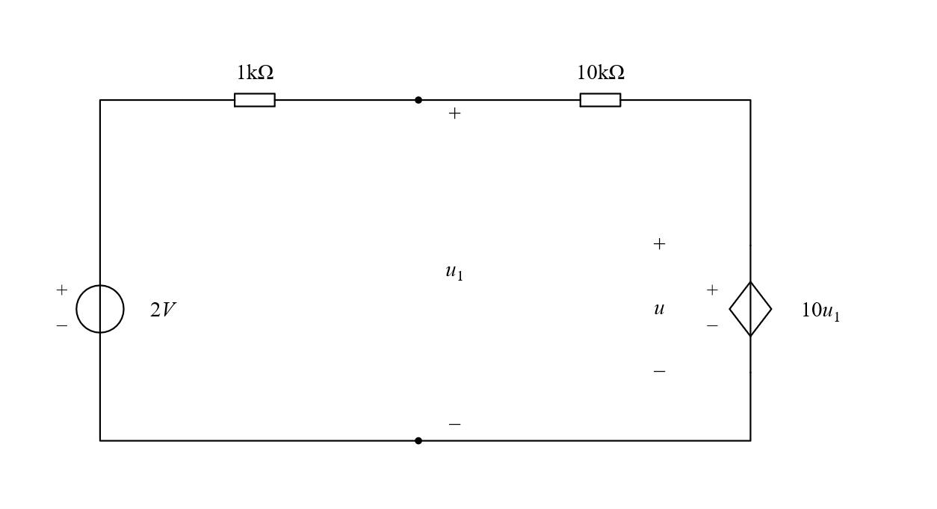

校注：原稿疑点与处理记录
以下为数字化编校说明，与原题内容分开。原题的题号、符号、数值和缺项按源页保留；条件性解答见独立答案解析册。
第$221$题：“参考方向一致”按关联参考方向理解，吸收功率为代数值，不能把写出$p=ui$等同于必然耗能。
第$222$题：总输出功率应采用一致的输出正方向并作代数和，不能直接相加绝对值。
第$225$题：四个推广公式未指定顺序与工作模型，原空位全部保留。
第$229$题：原文“$10000$度以上”“接近$10$%”“近$1000$万吨”为近似量，且“度用电成本”之间缺标点；不改原句，新增解答为估算。
第$230$题：未说明“充电效率”是安时效率还是能量效率，也未给平均充电电压；新增答案分别声明条件。
第$232$题：$B$项原末字为“更”，缺后续文字；图中功率标值未显式说明额定条件与灯丝定阻模型，忠实稿不补字或条件。
第$238$题：额定功率与实际功率须区分；原句未写额定工况。
第$243$题：“电能是过程量”需区分传递的电功和储能；原句未限定所指。
第$250$题：“任何电路”与$P=UI$的适用范围不一致；原判断命题保留，新增答案区分瞬时和平均有功。
第$260$题：以电功率比较亮度隐含同类、光效可比较前提，原题未显式说明。
第$266$题：原题未声明灯丝电阻不变，新增答案的定量计算须明示恒阻近似，不视为真实稳定功率。
第$269$题：串联定量分析采用额定热态电阻不变的教学近似；实际灯丝温度会变，亮度比较也需光效前提。
第$274$题：原正文$i$与题图$I$大小写不一致，忠实稿分别保留。
第$275$题：原$P_{DF59}$页实际印为数字“$12=-3A$”，同一行其余电流变量为$I_{1}$、$I_{3}$、$I_{4}$、$I_{5}$；忠实题干保留“$12$”，疑似$I_{2}$印误。新增答案按图中$I_{2}=-3A$解释，须与原文及校注分离。
第$285$题：原受控电压标注$10i_{1}$未给系数单位；题干$I_{2}$与图中$i_{2}$大小写不一致。原题干、数值和原图各自保留。
第$289$题：源题干已知$i=1 A$并又求$i$；$5$倍原页截图证实字面如此。两种读法单列，不将条件修订写回忠实稿。
第$289$题：原题写题$1-17(a)$，保留原交叉引用。该题下($a)(b)$图均保留。
第$290$题：源正文中$i$、$R$、所求$i$均无下标，不能唯一判明已知/所求；原图清晰无不可恢复遮挡。忠实图不改；解析两种条件读法分别标示。
第$291$题：原题干$U_{o}$与图中形似$U_{0}$的下标分别保留；新增解析显式按同一输出端电压处理。
第$292$题：原题干问$u_{o}$，原图右端仅标$u$；忠实图不补$o$，解析注明按同一输出电压处理。

